Инструкция
по переходу на использование
СКЗИ «КриптоПро CSP» версии 5.0 R3

Для перехода на использование СКЗИ «КриптоПро CSP» версии 5.0 R3 необходимо:
- Руководителю организации убедиться в наличии роли «Сотрудник ОКИ» в ИС АОКЗ у сотрудника организации, ответственного за учет (эксплуатацию) СКЗИ. В случае отсутствия данной роли необходимо произвести ее назначение в ПОИБ СОБИ ФК по ссылке https://sobi.cert.roskazna.ru (вход по сертификату) в соответствии с инструкцией по подключению к ИС АОКЗ размещенной на официальном сайте Казначейства России https://roskazna.gov.ru/gis/aokz/ либо на официальном сайте Управления Федерального казначейства по Донецкой Народной Республике - https://donetsk.roskazna.gov.ru/gis/aokz/.
- Предоставить заполненную Заявку на получение СКЗИ «КриптоПро CSP» версии 5.0 R3 в Управление Федерального казначейства по Донецкой Народной Республике согласно Приложения к данной Инструкции. Выдача СКЗИ осуществляется посредством ИС АОКЗ в течение трех рабочих дней со дня получения запроса.
- Посредством функционала ИС АОКЗ необходимо получить СКЗИ «КриптоПро CSP» версии 5.0 R3 и подтвердить получение экземпляра СКЗИ:
  - Осуществить вход в ИС АОКЗ:
- https://aokz.cert.roskazna.ru - вход по сертификату;
В главном меню выбрать раздел «Экземпляры СКЗИ» - «Организации», далее из списка экземпляров нажать на строку с переданным СКЗИ «Средство криптографической защиты информации «КриптоПро CSP» КриптоПро CSP 5.0 R3 (Исполнения Base)»:
  - В главном меню выбрать раздел «Экземпляры СКЗИ» - «Организации», далее из списка экземпляров нажать на строку с переданным СКЗИ «Средство криптографической защиты информации «КриптоПро CSP» КриптоПро CSP 5.0 R3 (Исполнения Base)»:
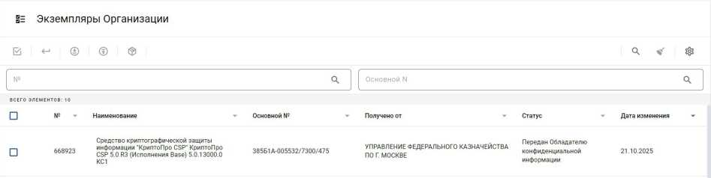
экземпляра СКЗИ:
3.3. В появившемся окне нажать на значок - «Подтвердить получение»
  - В поле «Дата сопроводительного документа» ввести текущую дату, а в поле «Номер сопроводительного документа» ввести б/н (без номера) и нажать кнопку «Сохранить».
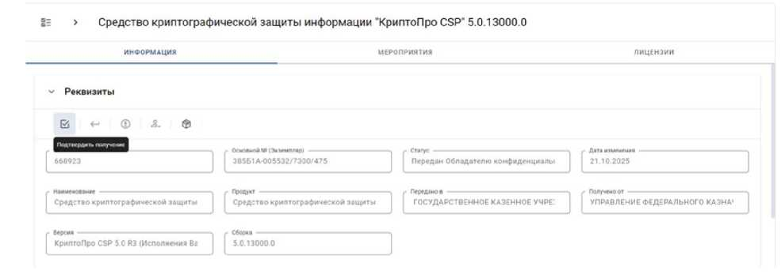
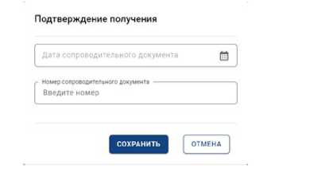
  - В открывшемся окне подтвердить получение экземпляра СКЗИ нажав кнопку «Подписать»
- Выполнить установку СКЗИ «КриптоПро CSP» версии 5.0 R3 на рабочем месте пользователя.
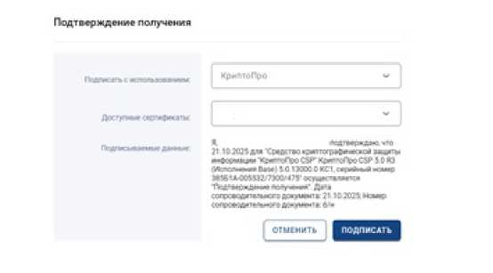
  - Установить или обновить СКЗИ «КриптоПро CSP» до версии 5.0 R3 следуя указаниям мастера установки.
  - Запустить «КриптоПро CSP» с правами администратора, на вкладке «Безопасность» включить режим работы CSP «Усиленный контроль использования ключей» и нажмите кнопку «Применить». Для смены режима работы CSP потребуется перезагрузка компьютера.
  - Запустить «КриптоПро CSP» с правами администратора и на вкладке

«Дополнительно» нажать кнопку «Пересчитать хэши»
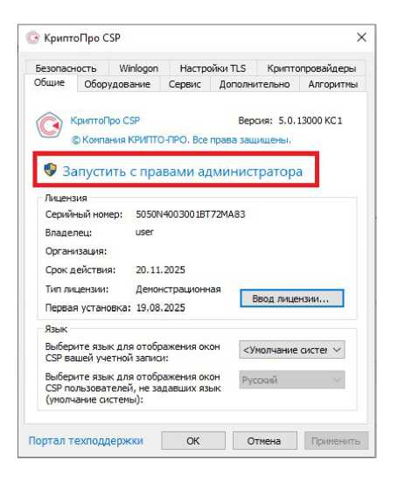
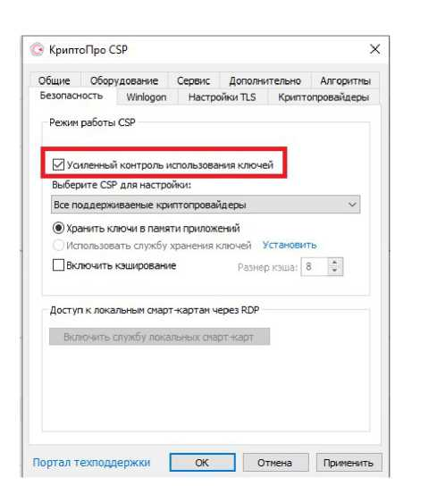

  - После завершения установки, в карточке экземпляра СКЗИ в ИС
  - В открывшемся окне необходимо заполнить дату ввода в действие -
  - Для подтверждения ввода в эксплуатацию полученного экземпляра

СКЗИ нажать кнопку «Подписать»


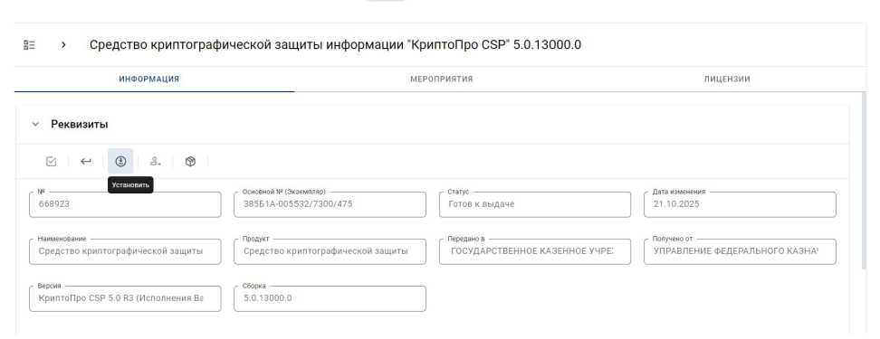
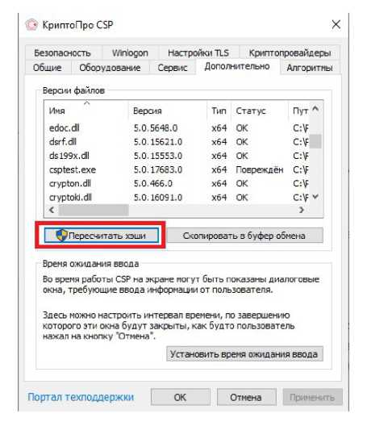
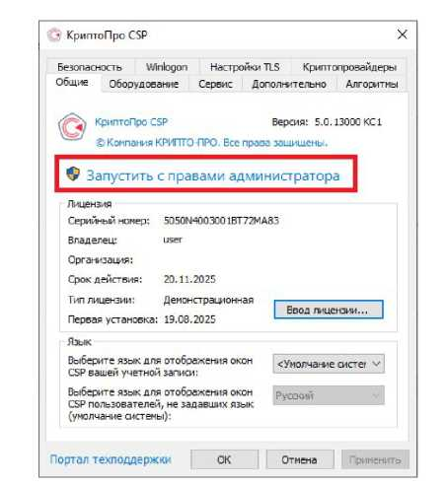

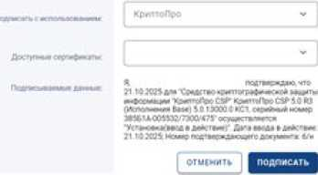
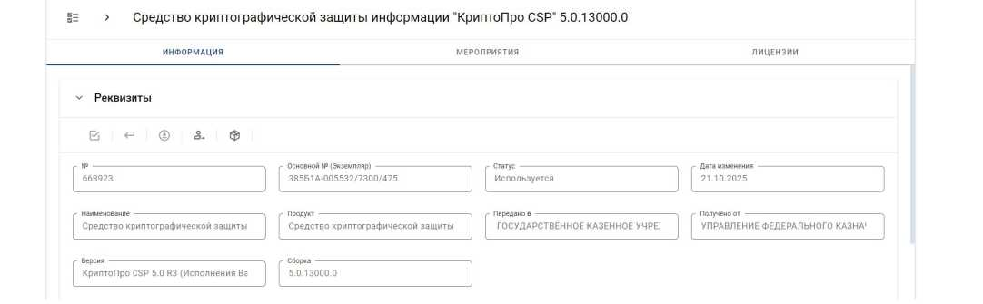

По завершении всех действий статус вашего экземпляра СКЗИ изменится

на - «Используется».

- В случае, если ранее применяемое СКЗИ «КриптоПро CSP» версии
4.0 было получено в Управлении Федерального казначейства по Донецкой Народной Республике посредством ИС АОКЗ, необходимо осуществить его возврат:
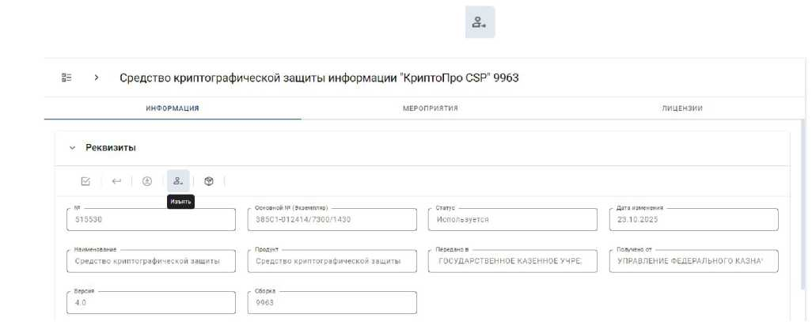
5.1. В открывшемся окне необходимо заполнить дату изъятия - текущая дата, в поле «Номер подтверждающего документа» ввести б/н (без номера) и нажать кнопку «Сохранить».
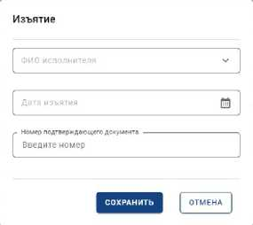
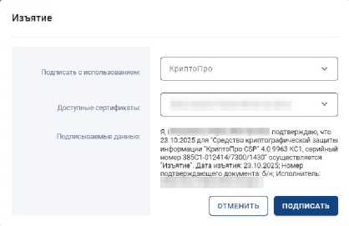

5.4. Статус экземпляра СКЗИ изменится на - «Готов к выдаче»

5.5.

Для возврата экземпляра СКЗИ нажать на значок

«Вернуть»

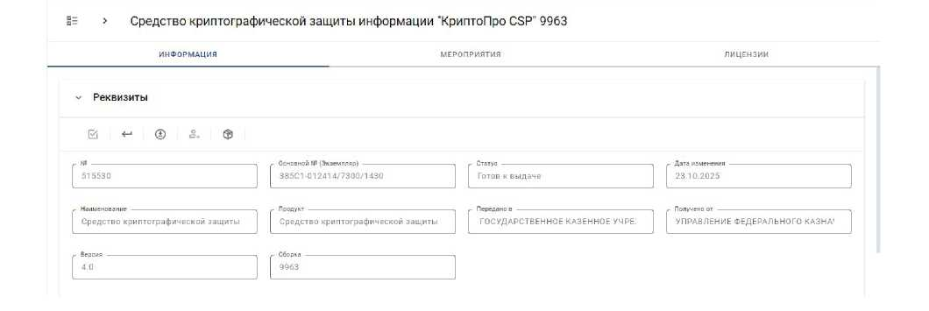

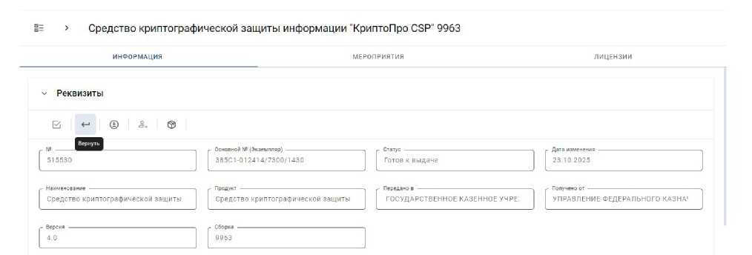

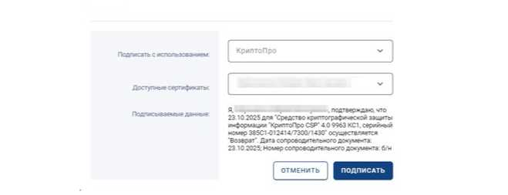
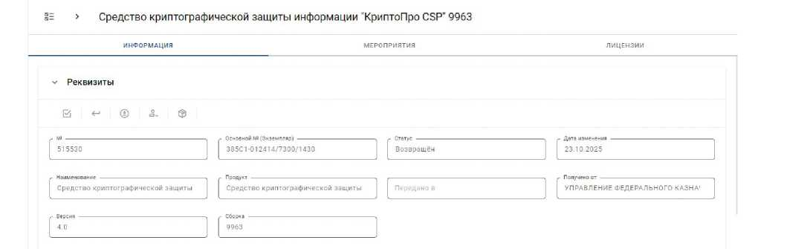
  - Для подтверждения возврата экземпляра СКЗИ необходимо нажать кнопку «Подписать»
Возврат
По завершении всех действий статус вашего экземпляра СКЗИ изменится на - «Возвращён».
- ВНИМАНИЕ! С 15.10.2025 лицензия на право использования СКЗИ «КриптоПро CSP» включается в состав квалифицированных сертификатов ключей проверки электронных подписей, создаваемых удостоверяющим центром Федерального казначейства, на период действия таких сертификатов.

Приложение
к Инструкции по переходу на
использование СКЗИ «КриптоПро CSP»
версии 5.0 R3

Управление
Федерального казначейства
по Донецкой Народной Республике

Заявка на получение средств
криптографической защиты информации

«___»_______________20__г.

«Организация»
наименование организации
ИНН
организации:
0000000000
ОГРН
организации:
00000000000
просит выдать во временное пользование средство криптографической защиты информации (далее - СКЗИ) КриптоПро CSP 5.0 R3 КС1
(тип СКЗИ)
в составе дистрибутива СКЗИ, эксплуатационной и технической документации к СКЗИ с использованием информационной системы «Автоматизация органа криптографической защиты»
Руководитель организации ________ ______________________
подпись расшифровка подписи

М.П.

СКЗИ КриптоПро CSP 5.0 R3 КС1 - базовая версия, подходит для большинства пользователей;
СКЗИ КриптоПро CSP 5.0 R3 КС2 - используется с модулем доверенной загрузки, сертифицированным ФСБ России (Соболь, Аккорд, Криптон и т.п.);
СКЗИ КриптоПро CSP 5.0 R3 КС3 - используется с модулем доверенной загрузки, сертифицированным ФСБ России (Соболь, Аккорд, Криптон и т.п.), а также требуется формирование замкнутой программной среды

